Муниципальное казенное общеобразовательное учреждение
«Элисенваарская средняя общеобразовательная школа»
(МКОУ «Элисенваарская СОШ»)
186720 Республика Карелия, Лахденпохский р-н, п. Элисенваара, ул. Школьная, д.7,
тел/факс (814)50 33-651, elis-ch-37@yandex.ru

КАРТА ДИСТАНЦИОННОГО ЗАНЯТИЯ
Дата: 14.04.2020 г.
Класс: 6
Предмет: математика
Учитель: Васильева Лариса Владимировна
Адрес обратной связи: vas_lar@mail.ru

- Инструкция для учащегося:
- Повторить теоретический материал урока
- Проверить степень усвоения знаний с помощью тренировочных заданий
- Закрепить полученные знания с помощью выполнения домашнего задания

- План-конспект учебного занятия:
2.1. Тема: «Комбинаторные задачи»
2.2. Цель:
Решать основные виды комбинаторных задач. Решать текстовые задачи с практическим контекстом; анализировать и осмысливать текст задачи; моделировать условие с помощью схем и рисунков; строить логическую цепочку рассуждений; выполнять самоконтроль, проверяя ответ на соответствие условию

2.3. Краткий план занятия:
- Повторение теоретического материала
- Закрепление изученного материала
- Применение изученного материала в самостоятельном решении

2.4.Содержание занятия
1. Теоретический материал для повторения изученного
Комбинаторика – это раздел математики, посвященный решению задач на перебор различных вариантов, удовлетворяющих каким-либо условиям. Здесь изучаются вопросы о том, сколько различных комбинаций, подчиненных тем или иным условиям, можно составить из заданных объектов.
Латинское слово combinare означает «соединять, сочетать».
Мы продолжаем изучение комбинаторных задач.
На какой вопрос отвечают все комбинаторные задачи? (сколько способов?)
Как называют замену предметов их условным обозначением? (кодировка)
Какой способ мы используем для решения комбинаторных задач? (перебор вариантов)
Какие математические модели задач мы разбирали на прошлом уроке? (сколько способов упорядочить множество и определение числа подмножеств)
Задача: При встрече 4 приятеля обменялись рукопожатиями. Сколько было рукопожатий? Приятели условно обозначены 4 точками. Вопрос задачи в таком случае, сколько получится отрезков соединяющих каждые две точки (6).

2) Рассмотрим решение одной и той же задачи несколькими способами:
а) с помощью схемы-дерева:
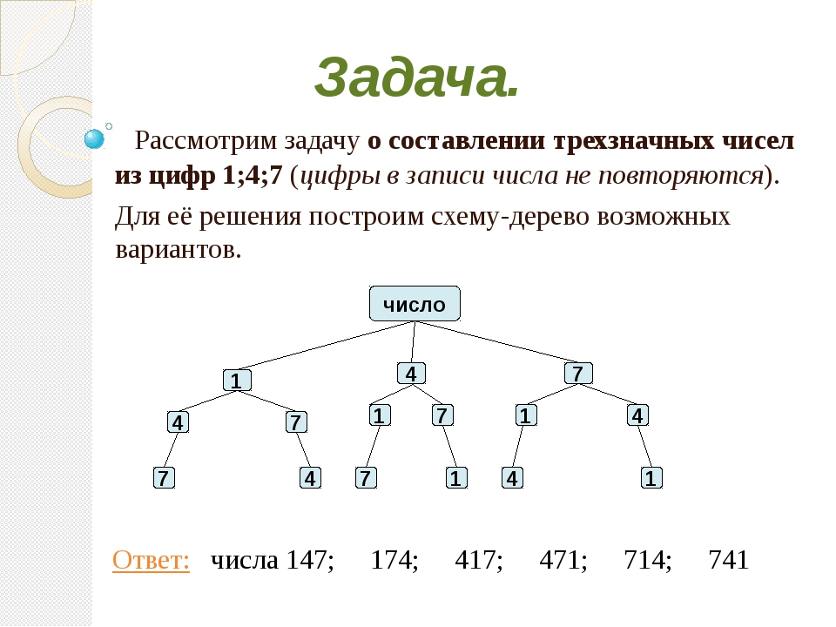
б) с помощью перебора:
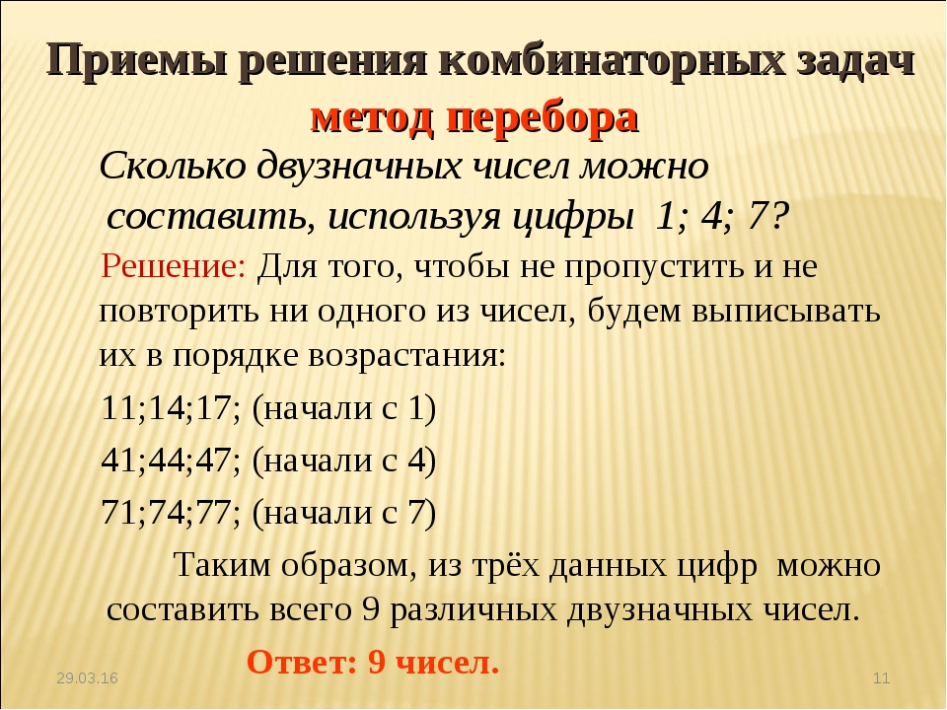
  - Практические задания для закрепления понятий: решите самостоятельно задачи:
Задача 1. У Тани есть розовая, желтая, красная кофта и черная, зеленая, синяя юбки. Сколько различных нарядов можно составить из них так, чтобы в комплект входили кофта и юбка? Решите задачу с помощью схемы-дерева.
Задача 2: В школьной столовой предлагают 2 первых блюда: борщ, лапша – и 4 вторых блюда: пельмени, котлеты, гуляш, рыба. Сколько обедов из двух блюд может заказать посетитель. Перечислите их. Решите задачу с помощью перебора всевозможных вариантов.
  - Домашнее задание: Стр. 221. п. 10.4, решите задачи: № 846, № 854, № 856.

